GUIA DE TECNOLOGIA
Asignatura: Tecnología Curso: 1° básico
Fecha: semana del 27 al 08 de mayo Docente: Karla Uribe Madrid
Nombre del Alumno: _________________________________________________
I.- Objetivo de Aprendizaje: Explorar y usar una variedad de software educativos (simuladores, libros digitales, interactivos y creativos, entre otros) para lograr aprendizajes significativos y una interacción apropiada con las TIC.
II.- Contenido: Objetos tecnológicos
III.- Objetivo de la clase: identificar objetos tecnológicos que utilizamos en la vida diaria.
IV.- Indicaciones generales:
- Escucha atento a las instrucciones que leerá tu familiar.
- Debes trabajar en una mesa con tu estuche, sin distracción de televisión ni juguetes.
- Utilizarás lápices de colores.
V.- Actividad a desarrollar, sigue las instrucciones:
a- Observa las imágenes y colorea los objetos tecnológicos.
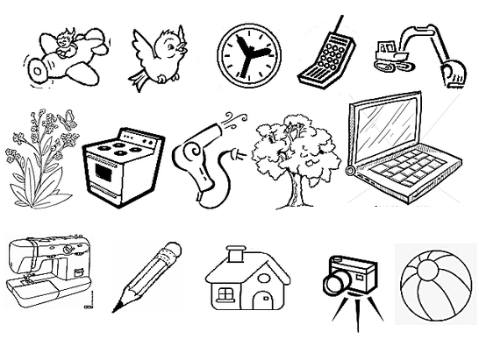

2- dibuja 3 objetos tecnológicos que utilicen en tu casa.

¡FELICIDADES POR TU TRABAJO!
Recuerda dejar tu trabajo dentro de la carpeta de trabajos.

VI.- Retroalimentación: cada entrega que reciba la docente se retroalimentará al alumno en su trabajo (revisión)
VII.- Fecha de envío: 11 de mayo 2020.
VIII.- Cómo y/o donde enviar: Reenviar las páginas a la docente a través del correo profesorakarlauribe@gmail.com o asistir al establecimiento el día Miércoles 13 de Mayo y entregarlo a la docente.

